מרקש בלוז באלבום בכורה
'אשקלון'
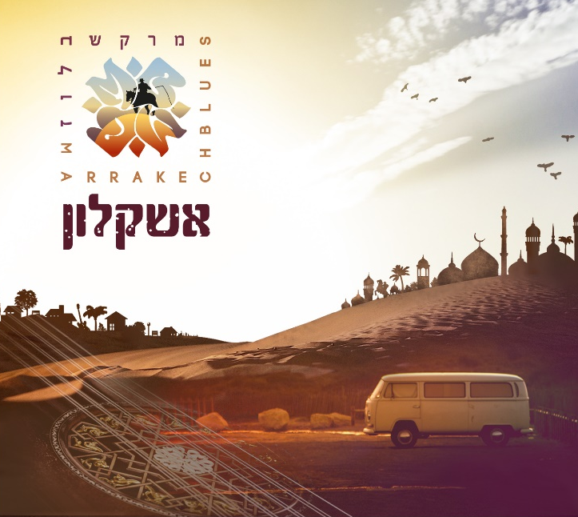

Facebook | | Bandcamp
מרקש בלוז הרכב הבלוז אוריינטל, מערבות הנגב הצפוני, מוציא סינגל חדש מתוך אלבום בכורה שמבקש לחזור לשורשים המשפחתיים של היוצר. אחרי מסע מוזיקלי מרתק בין הרכבים שונים (כשניקו תתחיל לדבר, מאורת הארנב, הקונפליקט ועוד) התלכדה חבורת מוזיקאים מוכשרים סביב כתיבתו והלחנתו של דודי גבאי. את האלבום הפיק וליווה עמיר לב, אשר הידק את החיבור בין המילים והלחנים
מרקש בלוז זה סיפור ישראלי, סיפור על שכונה ואבק שהצטבר בנעלי ההליכה. מרקש בלוז הוא הרכב שכולו עיניים נוצצות ומאירות, עיניים שראו עולם אבל תמיד שמחות ומחפשות לחזור הביתה. האלבום מפגיש בין כמה וכמה עולמות - המסע והבית, הכפר והעיר, הבלוז והפולק, וצלילי העוד והכינור אשר שוזרים את כל אלו לכדי יצירה אחת .
את האלבום כתב והלחין דודי גבאי, המספר סיפורים שנחקקו בראשו ונפשו. מזה שלושה עשורים נע דודי בעולמות מוסיקליים של רוק, פולק ומוזיקה פסיכדלית ועכשיו, הגיעה העת לחזור הביתה, אל השורשים בישראל ועוד לפני כן- לבלוז של מרוקו.
האלבום הופק על ידי עמיר לב שהגה, ניקה ויצר את הסאונד המיוחד והמרתק של האלבום. עוואד אבו שני יצק את צלילי המזרח התיכון והחום המרוקאי בעוד ובכינור, ובבישול והקלטה של אורי וינוקור באולפני 'הסליק' נולד לו אלבום חדש ומרתק, אשר מוביל את המאזין אל עבר מסע שורשים, צלילים וקולות מימי ילדות בעירה הדרומית אשקלון.
25.11.17 מוצ"ש 21:30 מופע להקה חגיגי לרגל השקת האלבום. תיאטרון תמונע, ת"א
כרטיסים ופרטים נוספים באתר תמונע >>> http://bit.ly/2wL93yf
חברי ההרכב:
אודליה טוויג - בס, ושירה. עופר סולומון (סולי) – תופים. אור אלבז - כלי הקשה, סאונדים. כפיר דן-ארי - עוד וקמאנצ'ה. דודי גבאי - שירה ואקוסטיות.
לפרטים נוספים: מעיין בר-יואל maayanby13@gmail.com 052-3703136

